Circuitos Eléctricos

Convenios de signos 2
Primera ley de Kirchhoff (Ley de nudos) 2
Segunda ley de Kirchhoff (Ley de mallas) 2
Mallas, ramas y nudos 3
Ecuaciones de mallas 4
Teorema de Thevenin 6
Teorema de Norton 7
Teorema de superposición 8

Convenios de signos
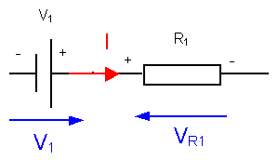 | Utilizaremos el sentido tradicional de corriente (no electrónico).  En las pilas el extremo positivo es el indicado (palo largo).  En las resistencias es más positivo el extremo por el que entra la corriente.

Primera ley de Kirchhoff (Ley de nudos)
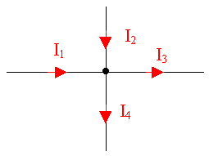 | En un NUDO (unión de tres o más conductores) la suma de corrientes entrantes es igual a la suma de corrientes salientes, o bien, la suma de corrientes entrantes menos las salientes es cero:  En el circuito de la figura:

Segunda ley de Kirchhoff (Ley de mallas)
La tensión de un punto A respecto a otro B es la suma de tensiones que apuntan a A menos las que apuntan a B a lo largo de cualquier camino cerrado entre ambos.
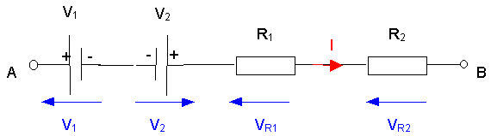
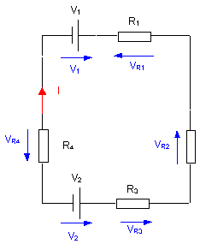 | Podemos considerar A y B como el mismo punto (tensión entre A y A). La tensión resultante debe ser nula: La suma de tensiones en un sentido menos las tensiones en sentido contrario a lo largo de una malla cerrada es nula.

Mallas, ramas y nudos
MALLA: Cualquier camino cerrado que puede seguir la intensidad.
MALLA DE CONTORNO MÍNIMO: Malla que no contiene otras en su interior.
NUDO: Unión de tres o más conductores.
RAMA: Circuito comprendido entre dos nudos consecutivos (sin otros nudos en medio).
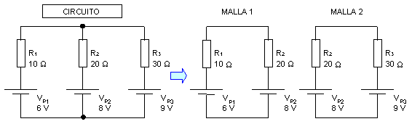
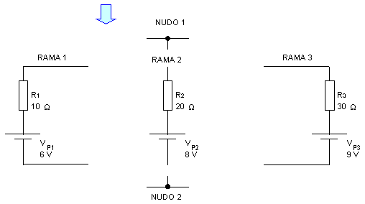
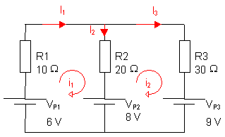 | INTENSIDADES DE MALLA: A cada malla le asignamos una intensidad nombrada con la letra i minúscula y un subíndice, dándole el sentido de circulación horario (el que definiría el avance de las agujas de un reloj colocado en el centro de la malla).  INTENSIDADES DE RAMA: En cada rama circulará una intensidad que definiremos con un sentido arbitrario y nombraremos con una I mayúscula y un subíndice.

Ecuaciones de mallas
Una vez establecida una intensidad de malla en cada malla del circuito con sentido de circulación horario, se procede a elaborar tantas ecuaciones como mallas según el siguiente procedimiento:
 | MALLA 1 | MALLA 2 | MALLA 3 |  | Suma de pilas
MALLA 1 | - ∑ R₁₁· i₁ | + ∑ R₁₂· i₂ | + ∑ R₁₃· i₃ | = | ∑ V_{P} _{(malla 1)}
MALLA 2 | + ∑ R₂₁· i₁ | - ∑ R₂₂· i₂ | + ∑ R₂₃· i₃ | = | ∑ V_{P} _{(malla 2)}
MALLA 3 | + ∑ R₃₁· i₁ | + ∑ R₃₂· i₂ | - ∑ R₃₃· i₃ | = | ∑ V_{P} _{(malla 3)}
CONSIDERACIONES:
- Se considera ∑ R₁₂ a la suma de las resistencias comunes a la malla indicada por la fila (MALLA1) y la malla indicada por la columna (MALLA2).
- Los términos que contienen las resistencias comunes de una malla consigo misma (diagonal: 11, 22 y 33) son negativos, el resto positivos.
- Para sumar las tensiones de las pilas de una malla se recorre la malla en sentido horario (sentido dado a la intensidad de esa malla) y se consideran positivas al entrar por el polo positivo y negativas si se entra por el polo negativo.
Ejemplo
– (10 + 20)· i₁ + 20· i₂ = 8 – 6
20· i₁ – (20 + 30)· i₂ = 9 – 8
– 30· i₁ + 20· i₂ = 2
20· i₁ – 50· i₂ = 1
Posteriormente se resuelven las ecuaciones por algún método matemático: sustitución, igualación, Cramer, etc.
( x2 ) |  | – 60· i₁ + 40· i₂ = 4
( x3 ) |  | 60· i₁ – 150· i₂ = 3 |  | SUMANDO TÉRMINO A TÉRMINO:
 |  | – 110· i₂ = 7
i₂ = 7 / (– 110) = – 0,06363 A
60· i₁ – 150· i₂ = 3
60· i₁ – 150 · (– 0,06363) = 3
i₁ = – 0, 109075 A
También se pueden calcular las intensidades de rama en función de las intensidades de malla:
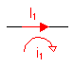  I₁ = i₁ | 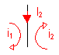  I₂ = i₁ – i₂ | 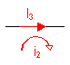  I₃ = i₂
I₁ = – 0,109075 A
I₂ = (– 0,109075) – (– 0,06363) = – 0,04545 A
I₃ = – 0,06363 A

Teorema de Thevenin
La intensidad que circulará por una resistencia aplicada entre dos puntos de un circuito es la misma que al conectarla a un circuito simplificado formado por:
Una pila de tensión: V_{Th} = V_{AB} antes de conectarla.
Una resistencia: R_{Th} = R_{AB} antes de conectarla.
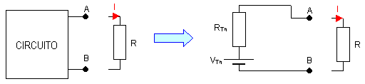
Ejemplo:
Se desea conocer la potencia que disipará una resistencia R de 10 Ω , 20 Ω o 40 Ω , conectada entre los puntos A y B del circuito siguiente:
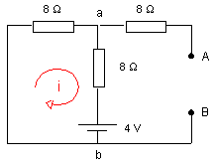 | -16·i = 4  i = -4/16 = -0,25 A  V_{Th} = V_{AB} = V_{ab} = 4 + 8 · i  V_{Th} = 4 + 8 · (-0,25) = 4 – 2 = 2 V
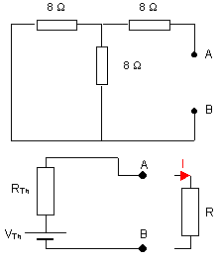 | R_{Th} = R_{AB} = 8 + 8//8 = 8 + 4 = 12 Ω  I = V_{Th} / (R_{Th} + R)  R = 10 Ω ⇒ I = 2 / (10 + 12) = 0,0909 A.  R = 20 Ω ⇒ I = 2 / (12 + 20) = 0,0625 A.  R = 40 Ω ⇒ I = 2 / (12 + 40) = 0,0385 A.  P_{R} = I² · R = 0,0909² · 10 = 0,083 W.  P_{R} = I² · R = 0,0625² · 20 = 0,078 W.  P_{R} = I² · R = 0,0385² · 40 = 0,059 W.

Teorema de Norton
Es un método de resolución de circuitos que permite sustituir un circuito complejo aplicado entre dos puntos A y B por un circuito más sencillo compuesto por una fuente de intensidad con una resistencia en paralelo.
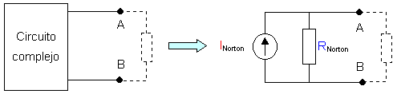
I_{Norton} | Es la corriente que circularía de A a B al ponerlos en cortocircuito.
R_{Norton} | Es la resistencia equivalente entre A y B cortocircuitando las fuentes de tensión y abriendo las fuentes de intensidad.
Ejemplo:
Determina el circuito equivalente de Norton para el circuito siguiente:
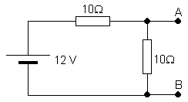
Intensidad de Norton:  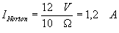  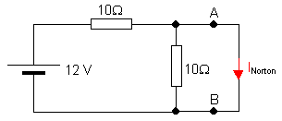 | Resistencia de Norton:  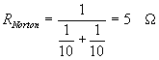  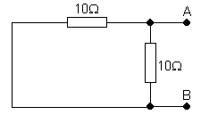
Circuito equivalente de Norton:
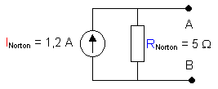

Teorema de superposición
Permite calcular la tensión o la corriente en cada elemento de un circuito como superposición de los efectos que produce en el circuito cada generador.
